**Explorar el estuario**



**Resumen:**

“Explorar el estuario” es una actividad diseñada para que los alumnos salgan al estuario a explorar los diferentes hábitats costeros buscando plantas y animales comunes que se encuentran en esos hábitats. Esta actividad es una búsqueda del tesoro diseñada para niños más pequeños pero puede adaptarse para su uso con adolescentes y adultos. Los alumnos utilizarán sencillas habilidades de observación para encontrar diversos objetos que se encuentran habitualmente en el estuario.

**Grado escolar**

1º a 5º

**Objetivos**

* Desarrollar la capacidad de observación.

* Explorar los diferentes hábitats del estuario.

* Identificar los diferentes animales y plantas que se encuentran en el estuario.

* Ser capaz de relacionar los animales y plantas de los estuarios con sus hábitats.

**Carolina del Norte. Curso estándar de estudios**

Grado 1

(LS.1.1.1)

4.o Grado

(ESS.4.3.1)

5.o Grado

(LS.5.2.1, LS.5.2.2, LS.5.3.1)

**Materiales:**



* bolsas de recolección
* listas del tesoro
* guías del terreno (opcional)

**Contexto:**

**LISTA DEL PLAN**

Una búsqueda del tesoro es una forma divertida de hacer que los alumnos utilicen sus conocimientos mientras exploran el estuario. Antes de comenzar la búsqueda, asegúrese de que todo el mundo entienda que no deben recolectarse animales vivos ni plantas enteras. Muestre a sus alumnos la avena marina que crece a lo largo de las dunas y pídales que no la recolecten ni la arranquen.   
La avena marina debe dejarse en paz porque desempeña un papel importante en la prevención de la erosión de las dunas. Recuerde a los alumnos que el estuario es el hogar de muchas plantas y animales y que no deben alterar su hábitat en la búsqueda de los objetos de la lista del tesoro.

**Actividad:**

Seleccione una pequeña zona que incluya una variedad de hábitats como playa, dunas y marisma. Marque los límites de la búsqueda o proporcione un adulto para cada grupo. Proporcione a cada equipo de dos o tres alumnos una lista del tesoro y una bolsa de recolección. Informe a los alumnos del tiempo que tendrá el equipo para la búsqueda (20 a 30 minutos) y déjelos libres para realizarla. Cuando se acabe el tiempo, haga sonar un silbato y pida a cada equipo que muestre los objetos que ha recolectado. Una rápida comprobación revelará el equipo ganador. A medida que repase los elementos de la lista del tesoro, señale las características únicas de la planta o el animal y comente el papel que desempeña el organismo en el hábitat asociado.

**Continuación:**

* Haga que la búsqueda del tesoro sea mucho más difícil enumerando las funciones y haciendo que sus alumnos interpreten las pistas. Por ejemplo:

1. Una concha de un caracol depredador.
2. Tres elementos que utilizan la fotosíntesis.
3. Una planta que comúnmente asociamos con el agua.

* Pida a los alumnos que hagan una lluvia de ideas en el aula sobre los objetos que se encuentran en el estuario y pídales que confeccionen la lista de objetos a encontrar.
* Si dispone de cámaras, pida a los alumnos que fotografíen los objetos para que permanezcan en su hábitat.
* ¿No puede ir a una isla? Intente realizar una búsqueda en Internet de los diferentes hábitats de los estuarios y utilice las listas de elementos para decir en qué hábitat se encontraría el elemento.

**Vocabulario:**

* playa
* camuflaje
* duna
* caja de huevos
* mamífero
* pantano
* tesoro
* estuario
* hábitat

**Bibliografía:**

Gosner, K. L. 1978. Atlantic Seashore. Houghton Mifflin Company, Boston. 329 páginas. (ISBN: 0-618-00209-X)

Reid, G. K. 2001. Pond Life. St. Martin’s Press, New York. 160 páginas.   
(ISBN: 1-58238-130-5)

Zim, Herbert S. and Ingle, Lester. 1989. Seashore Life. St. Martin’s Press, New York.   
160 páginas. (ISBN: 1-58238-149-6)

**Normas nacionales de ciencia:**

*Normas de contenido La ciencia como investigación. [K-4]*

Ciencias físicas *[K-4]*

*Ciencias de la vida. [K-4]*

**Principios del conocimiento oceánico:**

*Principio esencial #5 El océano alberga una gran diversidad de vida y ecosistemas.*

*(Concepto fundamental-i)*

**Listas del tesoro**

**Lista general**

* Algo verde
* Algo negro
* Algo duro
* Algo blanco
* Una concha
* Algo recto
* Algo borroso
* Un objeto redondo
* Un trozo de basura
* Algo bonito
* Algo camuflado
* Algo suave

**Lista de animales**

* Pinza de cangrejo
* Concha de vieira
* Caja de huevos
* Hueso
* Pluma
* Concha de ostra
* Diente de tiburón
* Muda del cangrejo
* Concha de caracol
* Cáscara de bígaro de los pantanos
* Concha de caracol de barro
* Concha de mejillón acanalado

**Lista de plantas**

* Una hoja gruesa
* Una flor
* Algas marinas
* Una hoja con un olor fuerte
* Un parte de una enredadera
* Una semilla
* Una hoja en forma de aguja
* Un trozo de hierba
* Una baya
* Una planta segmentada
* Un cono
* Una espina

La Reserva Nacional de Investigación Estuarina de Carolina del Norte es un programa de cooperación entre la División de Gestión Costera del Departamento de Medio Ambiente y Recursos Naturales de Carolina del Norte y la Administración Nacional Oceánica y Atmosférica.

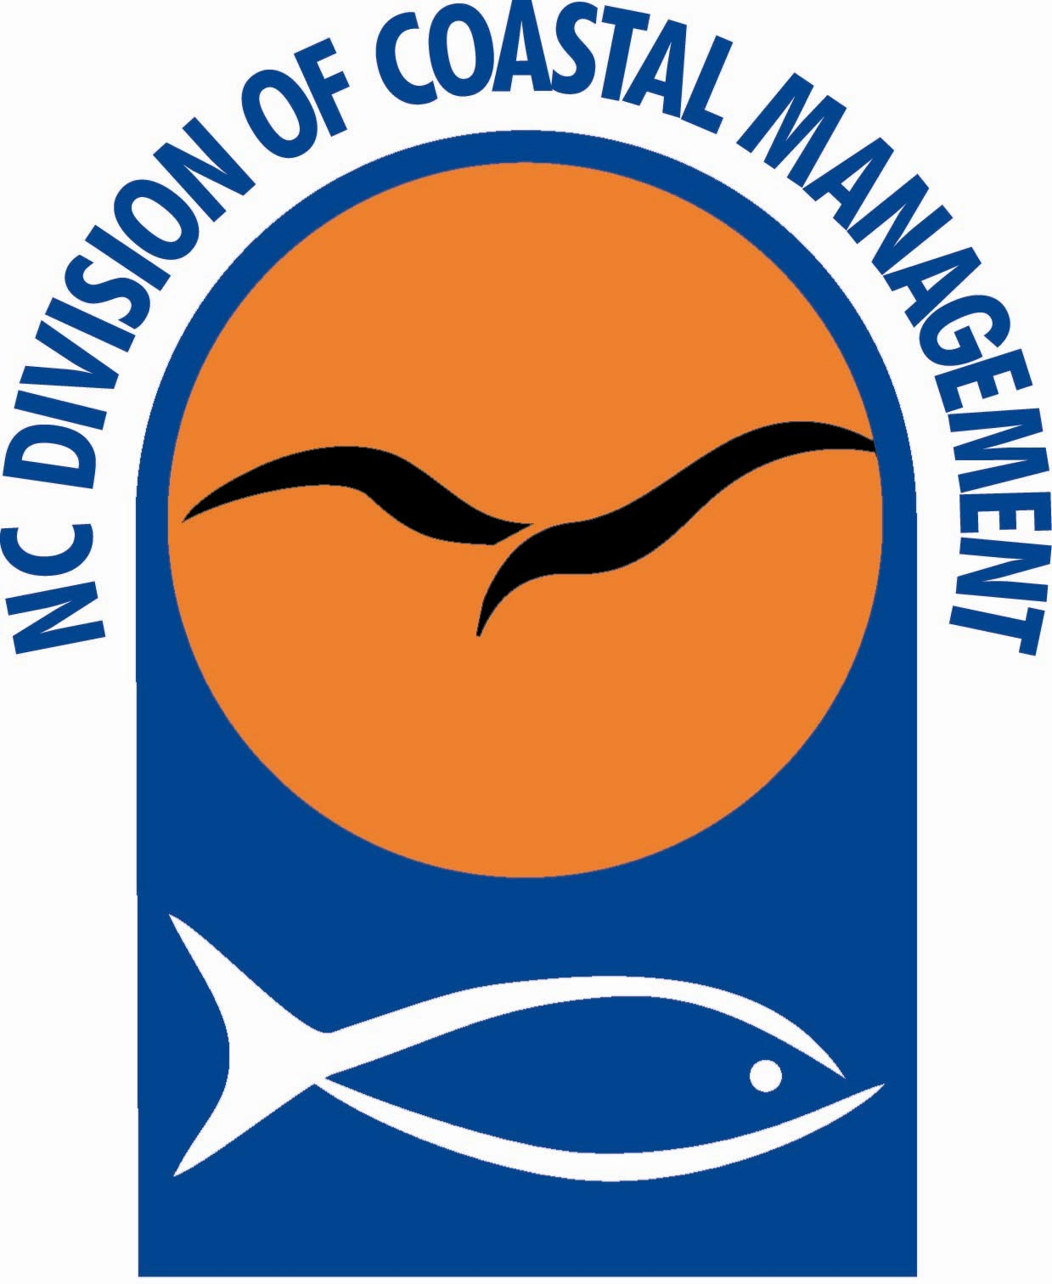

Impreso en papel reciclado.

Fecha de publicación: Junio DE 2008